В 2017 году МБДОУ «ДС «Колокольчик» присоединился к общероссийскому проекту «Эколята – Дошколята». В рамках реализации природоохранного социально – образовательного проекта педагогами ДОУ составлен план мероприятий направленных для развития экологической культуры и экологического образования на 2017-2018 учебный год.
План экологических мероприятий
№ п/п | Мероприятие | Сроки
1 | Проект «Экологическая тропинка» | Сентябрь – май 2017-2018 уч. г.г.
2 | Квест – игра «Загадки Бабы – Яги о природе» | Октябрь
3 | Акция «Посади дерево» (родители, воспитанники) | Октябрь
4 | Открытое занятие с родителями «Природа вокруг нас».  Выставка Лэпбуков и плакатов о природе. | Ноябрь
5 | Проект с родителями «Животные Крайнего Севера». | Ноябрь
6 | Конкурс «Столовая для птиц» | Декабрь
7 | Экологический проект в подготовительной к школе группе «Покормите птиц зимой». | Декабрь - Апрель
8 | Викторина «Арктика». | Январь
9 | Защита детских исследовательских проектов «Бабочки – это красиво и интересно», «Что мы знаем о птицах», «Птицы нашего края». | Март
10 | «Эколята» ухаживают за растениями. | Апрель
11 | Праздник посвящение «Эколят» маленьких дошколят. | Май
12 | Акция «Самый чистый детский сад» | Май
Реализация плана мероприятий, предусматривает разностороннюю деятельность в дошкольном образовательном учреждении с использованием сказочных героев «Эколят» - друзей защитников природы. Данная деятельность способствует у детей развитию экологической культуры, образованию и просвещению подрастающего поколения; воспитанию бережного отношения и сопереживания к окружающей нас природе; правильному применению полученных знаний в качестве решения экологических и природоохранных проблем.
Проект «Экологическая тропа»
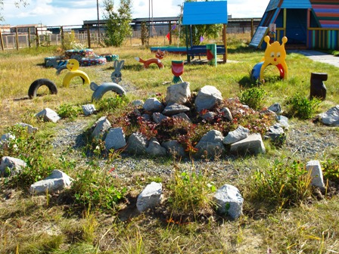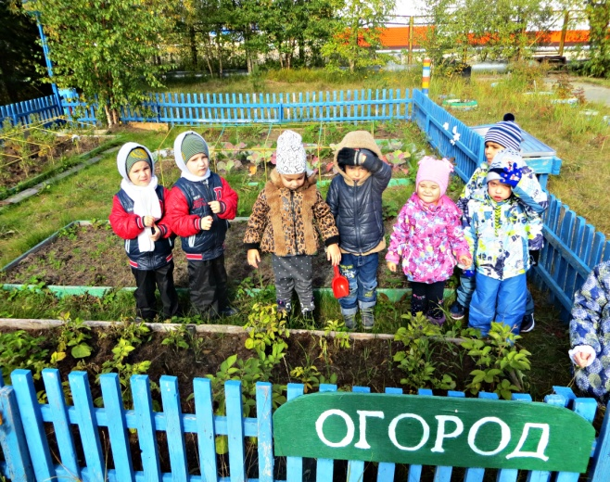
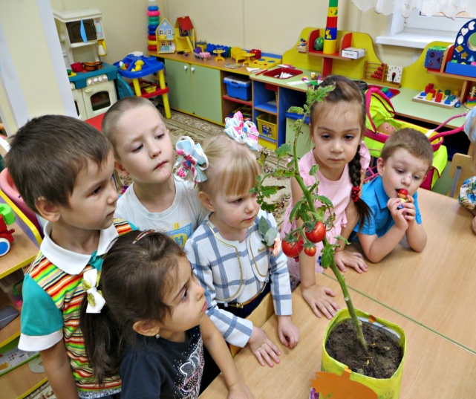
Квест - игра «Загадки Бабы – Яги о природе».
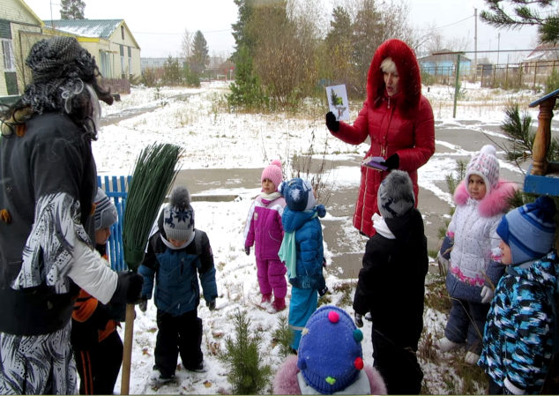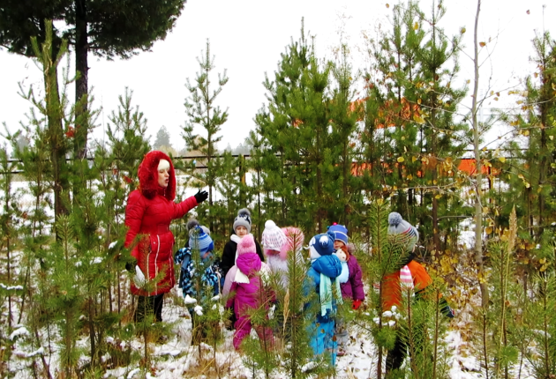
Экологический проект в подготовительной к школе группе «Покормите птиц зимой».
Вот такие красавцы к нам прилетают пообедать, а Елена Александровна Свинцова воспитатель средней группы ловит момент что – бы их сфотографировать.

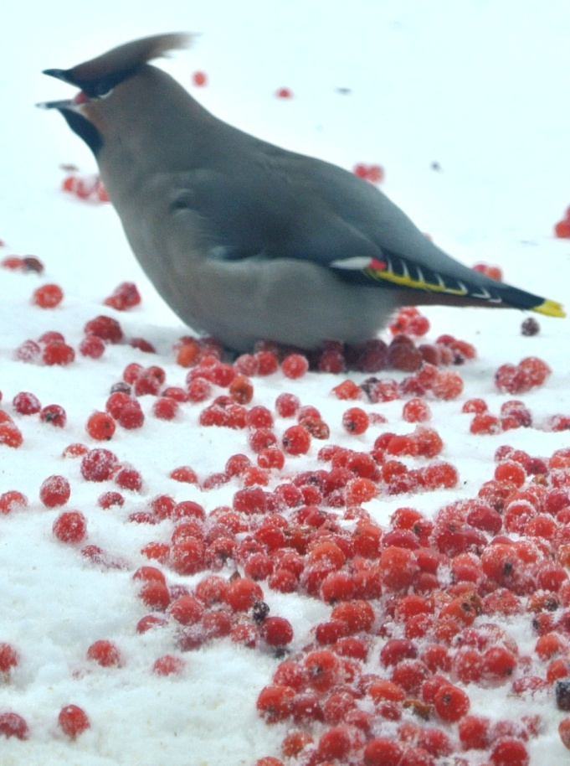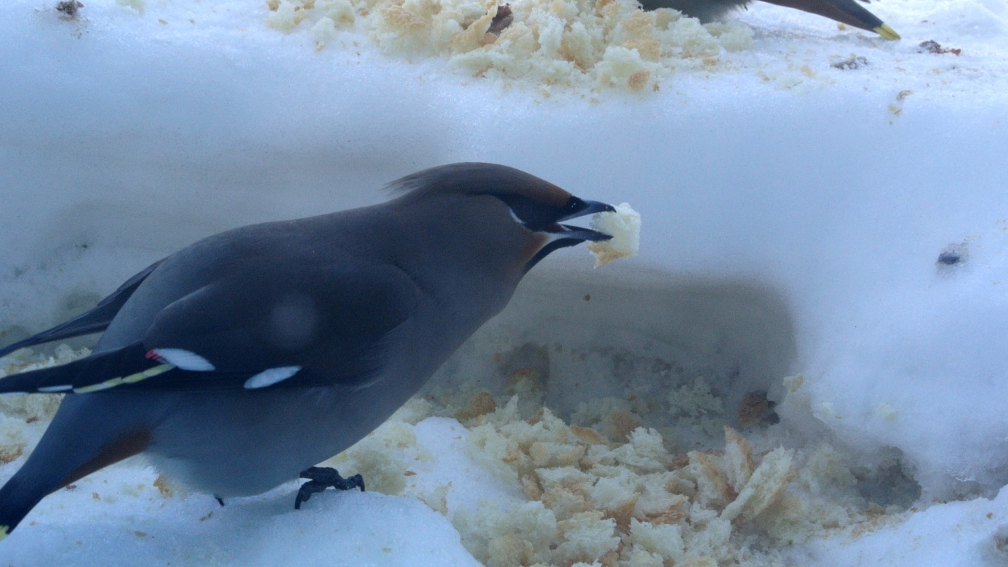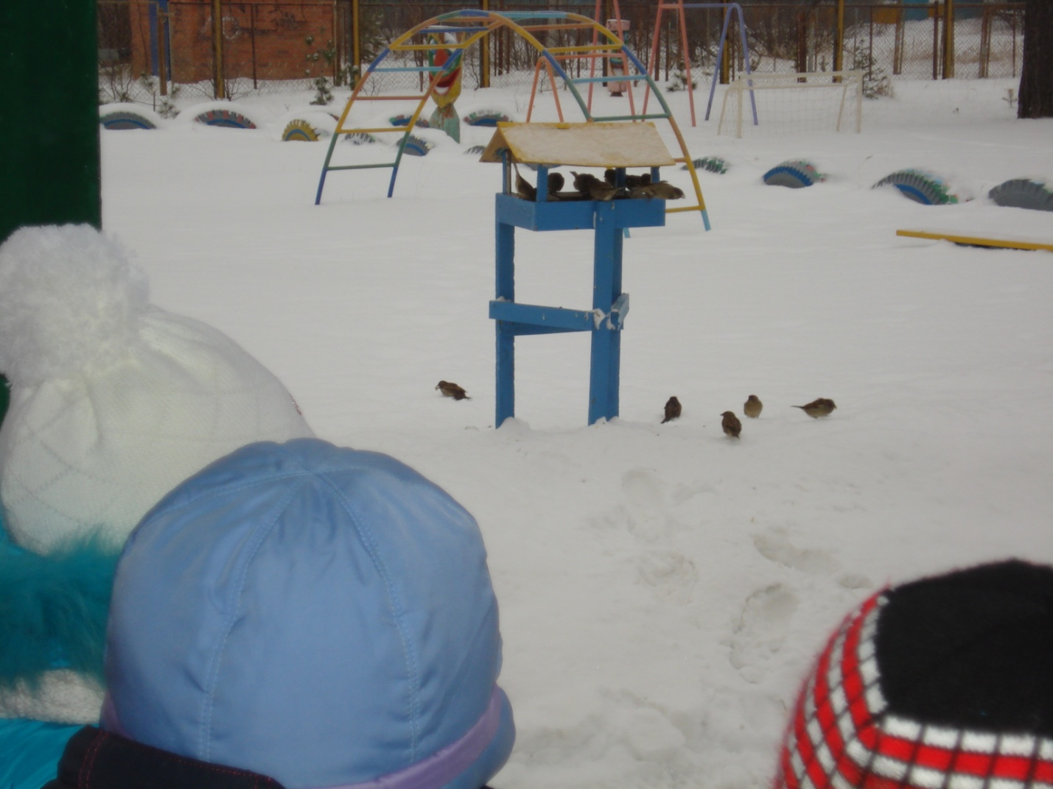

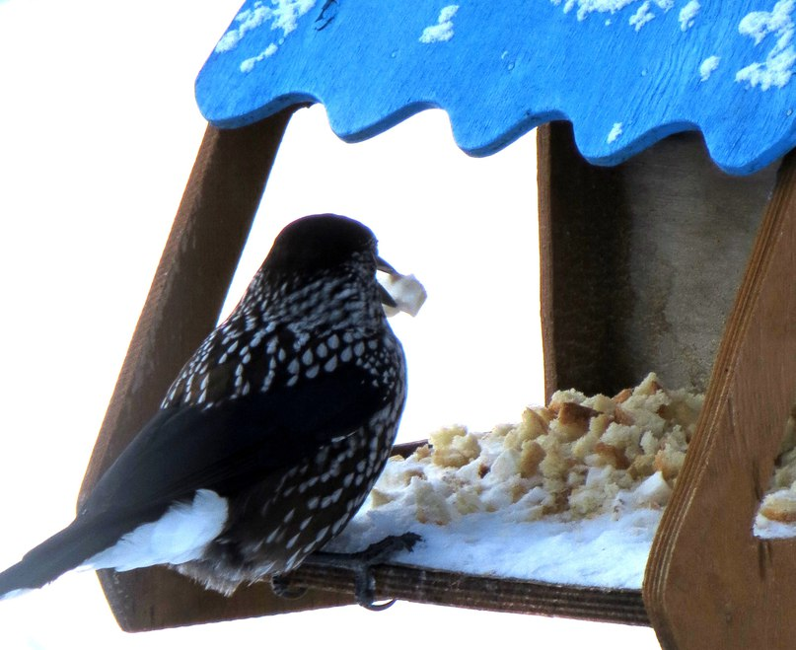
Праздник посвящение «Эколят» маленьких дошколят.
В музыкальном зале прошло торжественное мероприятие Праздник посвящение «Эколята» маленькие «Дошколята». Дети подготовительной группы посвятили детей средней группы в «Эколят – дошколят». В ходе мероприятия ребята, сортировали и убирали мусор, строили дом для муравьёв, пели гимн про экологию, рассказывали торжественную клятву «Эколят». В конце праздника каждому дошколёнку был повязан зелёный воротничок, как символ юного «Эколёнка».
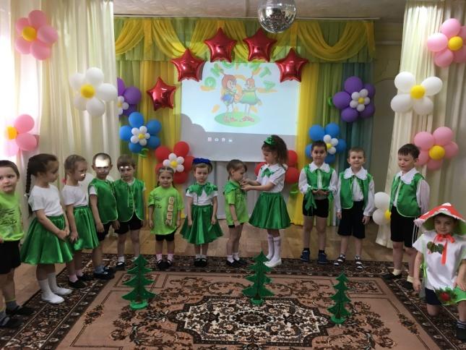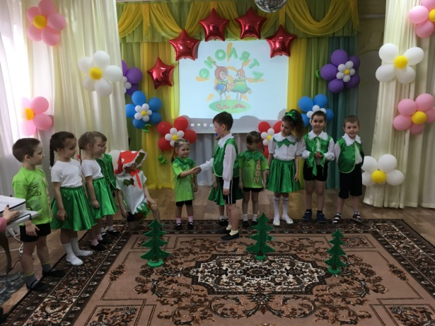
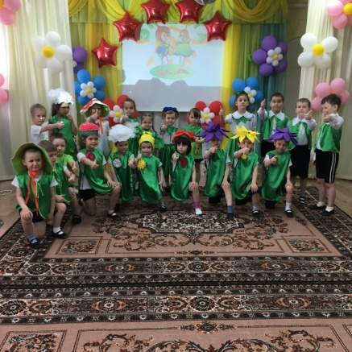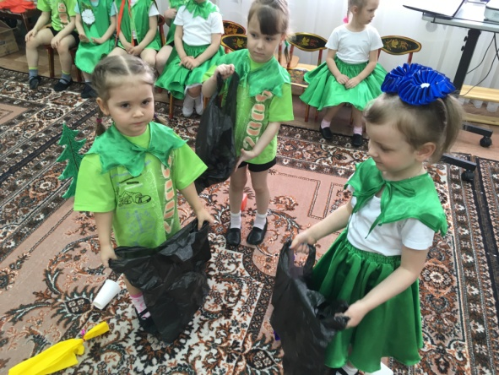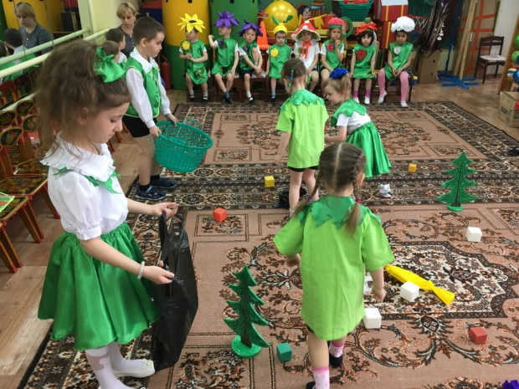
Акция «Самый чистый детский сад»
Итогом реализации плана мероприятий «Эколята – дошколята», стал субботник сотрудников детского сада совместно с родителями. Где общими усилиями происходили очистка обустройство территории.

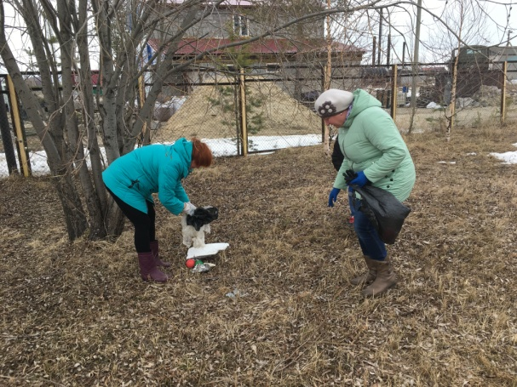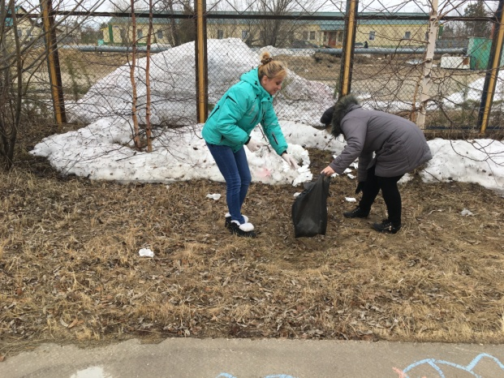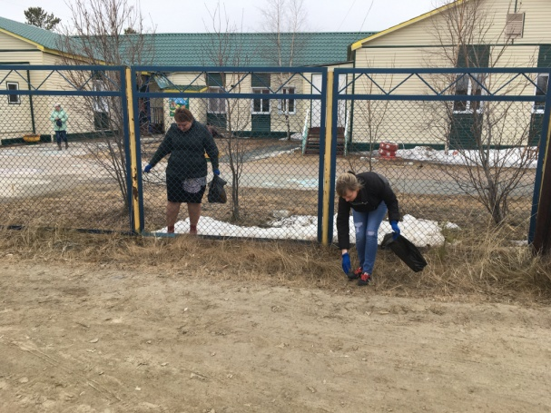
В течении года наш дружный коллектив участвовалВ
В течении года наш дружный коллектив педагогов, сотрудников и детей участвовал в окружном конкурсе «Среда обитания» и мероприятиях приуроченных к Году Экологии проводимых на территории муниципального образования посёлка Пурпе, за что и был награждён Благодарностью Главы посёлка Пурпе А.А. Сирицына.

